WARM BOX
CERAMIC HEATER
USER MANUAL
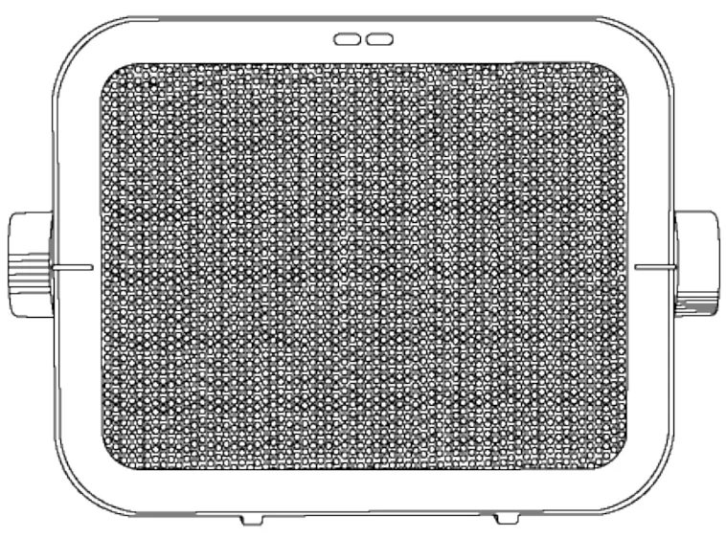
Děkujeme, že jste si vybrali naše keramické topidlo. Před použitím spotřebiče si pečlivě přečtěte tyto pokyny, abyste zajistili jeho správné používání.
Bezpečnostní opatření jsou přiložena, aby se při správném dodržování snížilo riziko smrti, zranění a úrazu elektrickým proudem. Uchovejte příručku na bezpečném místě pro budoucí použití spolu s vyplněným záručním listem, účtenkou a balením. V případě potřeby předejte tyto pokyny dalšímu majiteli spotřebiče. Při používání elektrického spotřebiče vždy dodržujte základní bezpečnostní opatření a opatření pro prevenci úrazů. Neneseme žádnou odpovědnost za to, že zákazníci nesplní tyto požadavky.
BEZPEČNOSTNÍ POKYNY
Při používání jakéhokoli elektrického spotřebiče je třeba vždy dodržovat základní bezpečnostní opatření.
• Zkontrolujte, zda napětí v síti odpovídá jmenovité hodnotě spotřebiče ve vodě nebo jiné kapalině.
• Nedotýkejte se horkých povrchů, nepoužívejte rukojeti nebo knoflíky.
• Abyste se chránili před úrazem elektrickým proudem, neponořujte kabely, zástrčky nebo zařízení do vody nebo jiné kapaliny.
• Nenechávejte žádný spotřebič během provozu bez dozoru.
• Když je jakýkoli spotřebič používán dětmi nebo nemocnými nebo v jejich blízkosti, je nutný přísný dohled
• Pokud přístroj nepoužíváte nebo před čištěním, odpojte jej ze zásuvky. Před nasazením nebo sejmutím jakékoli části nechte vychladnout.
• Nepoužívejte spotřebič s poškozeným kabelem nebo zástrčkou nebo poté, co byl spotřebič jakýmkoliv způsobem poškozen. Pokud je napájecí kabel poškozen, musí jej vyměnit výrobce, servisní technik nebo podobně kvalifikovaná osoba, aby se předešlo nebezpečí.
• Nedoporučuje se používat příslušenství.
• Používání nástavců příslušenství výrobce spotřebiče nedoporučuje, protože může způsobit zranění.

Nepoužívejte venku.
Nenechávejte kabel viset přes hranu stolu nebo pultu a nedovolte, aby se dostal do kontaktu s horkými povrchy.
Pro odpojení vytáhněte zástrčku ze zásuvky. Nevytahujte zástrčku za kabel.
Neneseme žádnou odpovědnost za jakékoli škody způsobené nedodržením těchto pokynů nebo jiným nesprávným použitím nebo nesprávnou manipulací.
Nepoužívejte tento ventilátor v bezprostřední blízkosti vany, sprchy nebo bazénu.
Na topidlo nikdy nepokládejte hořlavé předměty nebo oblečení.
Ponechte 50 cm bezpečnou oblast kolem ohřívače na horní a boční straně a 120 cm bezpečnou oblast vpředu.
Nikdy nepoužívejte topidlo v místnosti s výbušnými plyny, jako je benzín, nebo při použití jakýchkoliv hořlavých lepidel, sprejů nebo rozpouštědel.
Zabraňte přehřátí spotřebiče tím, že budete udržovat přívody a výstupy vzduchu čisté a bez všeho, co by mohlo způsobit ucpání. Čas od času zkontrolujte všechny vstupy a výstupy, zda se na nich nenahromadil prach. NEZAKRÝVAT.
Pokud dojde k přehřátí, vestavěná pojistka proti přehřátí spotřebič vypne.
Nevkládejte do grilu žádné cizí předměty.
Udržujte zadní mřížku v bezpečné vzdálenosti od jakékoli přehozené látky nebo záclon.
Upozornění: Aby nedošlo k přehřátí, nezakrývejte ohřívač.
Ohřívač nesmí být umístěn bezprostředně pod zásuvkou.
Děti mladší tří let by měly být drženy mimo dosah, pokud nejsou trvale
Tento spotřebič mohou používat děti ve věku od osmi let a osoby se sníženými fyzickými, smyslovými nebo duševními schopnostmi nebo s nedostatkem zkušeností a znalostí, pokud jsou pod dozorem nebo jsou poučeny o tom, jak spotřebič bezpečně používat, a chápou související nebezpečí. Děti by si se spotřebičem neměly hrát. Čištění a uživatelskou údržbu by neměly provádět děti bez dozoru.
Děti ve věku od tří do osmi let mohou spotřebič zapínat nebo vypínat pouze v případě, že byl umístěn nebo instalován v určené normální provozní poloze a byly poučeny o tom, jak spotřebič bezpečně používat, a rozumět nebezpečí Děti ve věku od tří do osm let nesmí spotřebič zapojovat, regulovat a čistit nebo provádět uživatelskou údržbu.
UPOZORNĚNÍ: Některé části tohoto produktu se mohou velmi zahřát a způsobit popáleniny. Zvláštní pozornost je třeba věnovat přítomnosti dětí a zranitelných osob.
SEZNAM DÍLŮ
1. Kontrolka napájení
2. Rošt
3. Knoflík pro volbu rychlosti
4. Ochrana spínače proti překlopení
5. Knoflík pro volbu teploty
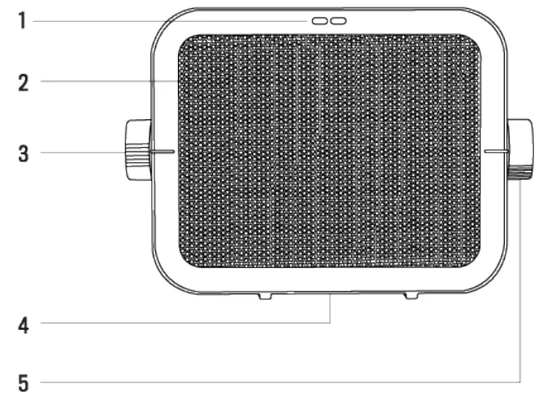
OPERATIVNÍ INSTRUKCE
Vyjměte ohřívač ze všech obalů a umístěte jej na požadované místo.
Ujistěte se, že mezi ohřívačem a nábytkem, závěsy atd. je bezpečná oblast (50 cm bezpečná oblast shora a po stranách a 120 cm bezpečná oblast vpředu).
Odviňte napájecí kabel a zapojte jej do elektrické zásuvky.
Pro aktivaci ohřívače otočte knoflík ve směru hodinových ručiček do polohy pro studený vzduch. CREATE V2 Warm Box Ceramic Heater - kolový vzduch
Otočte knoflík do polohy „1“ pro střední výkon nebo otočte do polohy „T“ pro maximální výkon.
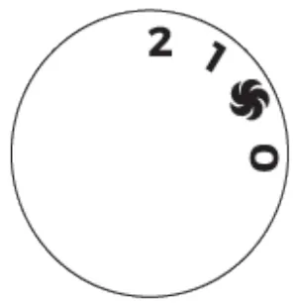

AUTOMATICKÉ BEZPEČNOSTNÍ VYPNUTÍ
Ohřívač má vestavěné bezpečnostní zařízení, které v případě náhodného přehřátí ohřívač VYPNE. Chcete-li ohřívač resetovat, postupujte takto:

Otočte ovladač do polohy „0“.
Odpojte ohřívač a počkejte 5-10 minut, než jednotka vychladne.
Poté, co jednotka vychladne, zapojte ji a běžte normálně.
Otočte otočný přepínač do požadované polohy (Fan, Low nebo High).
Otočte spínač termostatu do požadované polohy teploty.
když je pokojová teplota příjemná, pomalu otáčejte spínačem termostatu proti směru hodinových ručiček do minimální polohy, dokud se spotřebič nevypne.
Spínač termostatu bude automaticky udržovat v místnosti požadovanou teplotu.
Teplotu můžete snížit nebo zvýšit také otočením přepínače termostatu proti směru hodinových ručiček do minimální polohy nebo otočením přepínače termostatu ve směru hodinových ručiček do maximální polohy.

OCHRANA SPÍNAČE PROTI PŘEKLONĚNÍ
Toto topidlo je vybaveno bezpečnostním spínačem proti převrácení, který automaticky vypne topné těleso, pokud není ve vzpřímené poloze. Ohřívač bude pokračovat jako normálně, když se vrátí do vzpřímené polohy.

ČIŠTĚNÍ A ÚDRŽBA
Před čištěním nezapomeňte vypnout napájení a vytáhnout zástrčku.
Počkejte, až ohřívač dostatečně vychladne.
Tělo ohřívače očistěte vlhkým hadříkem. NEPOVOLUJTE vodu do ap
NEPOUŽÍVEJTE mýdlo nebo chemikálie, které by mohly poškodit kryt ohřívače.
Před opětovným uvedením do provozu ponechte dostatečnou dobu schnutí.
Vstupy a výstupy vzduchu pravidelně čistěte vysavačem (při pravidelném používání alespoň dvakrát ročně).
Pokud jednotku nepoužíváte, doporučujeme umístit ohřívač do původního obalu a uložit jej na chladném a suchém místě.
CHARAKTERISTIKA
Tento výrobek je vhodný pouze pro dobře izolované prostory nebo příležitostné použití.

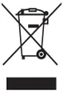
V souladu se směrnicemi: 2012/19/EU a 2015/863/EU o omezení používání nebezpečných látek v elektrických a elektronických zařízeních a nakládání s nimi. Symbol s přeškrtnutou popelnicí zobrazený na obalu znamená, že výrobek na konci své životnosti je třeba shromáždit jako samostatný odpad. Veškeré produkty, které dosáhly konce své životnosti, je proto nutné odevzdat do středisek pro likvidaci odpadu, která se specializují na oddělený sběr elektrických a elektronických zařízení, nebo je odevzdat zpět prodejci při nákupu nového podobného zařízení na jeden základ. Přiměřený oddělený sběr pro následné spuštění zařízení odeslaného k recyklaci, ošetření a likvidaci způsobem slučitelným s životním prostředím přispívá k prevenci možných negativních vlivů na životní prostředí a zdraví a optimalizuje recyklaci a opětovné použití součástí tvořících zařízení. Špatná likvidace produktu uživatelem zahrnuje uplatnění správních sankcí podle zákonů.

